QUILLING- MOTYL
Polecam Wam dziś pięknego motyla wykonanego techniką quilling. Do wykonania potrzebujecie kolorowe paseczki kartk i A4, klej, szablon na którym przyklejacie poszczególne elementy motyla
i trochę cierpliwości.
Miłej zabawy.
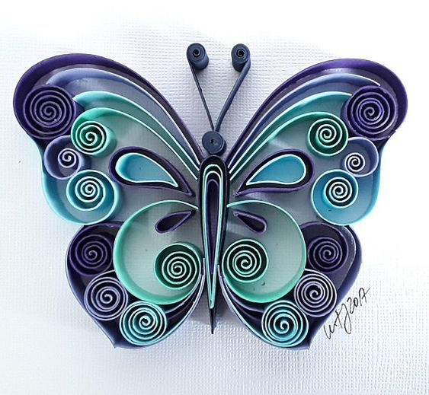

KONTAKT MAILOWY: karolina16a@o2.pl

